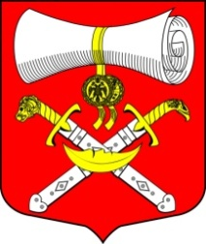
СОВЕТ ДЕПУТАТОВ
МУНИЦИПАЛЬНОГО ОБРАЗОВАНИЯ
ХВАЛОВСКОЕ СЕЛЬСКОЕ ПОСЕЛЕНИЕ
ВОЛХОВСКОГО МУНИЦИПАЛЬНОГО РАЙОНА
ЛЕНИНГРАДСКОЙ ОБЛАСТИ
ЧЕТВЕРТОГО СОЗЫВА
РЕШЕНИЕ
от 27 февраля 2020 года № 4
О рассмотрении информационного письма Волховской городской прокуратуры № 20-16-2020 от 12.02.2020г « О состоянии законности в сфере исполнения федерального законодательства на территории Волховского района в 2019году
Рассмотрев информационное письмо Волховской городской прокуратуры № 20-16-2020 от 12.02.2020г « О состоянии законности в сфере исполнения федерального законодательства на территории Волховского района в 2019году» Совет депутатов решил:
1.Принять к сведению информацию Волховской городской прокуратуры № 20-16-2020 от 12.02.2020г « О состоянии законности в сфере исполнения федерального законодательства на территории Волховского района в 2019году»
2. Контроль за исполнением данного решения оставляю за собой

Глава муниципального образования Н.А.Аникин
Хваловское сельское поселение

